AVISO DE EDITAL

CONCURSO Nº 04/2022

PRÊMIO CULTURA VIVA NAS PERIFERIAS

Processo nº 24110/2022

SECRETARIA MUNICIPAL DE CULTURA

A SECRETARIA MUNICIPAL DE CULTURA DE CABO FRIO , no uso de suas
atribuições legais, objetivando executar as diretrizes da Lei Municipal nº 2.982, de 03 de dezembro de 2018, que institui o Plano Municipal de Cultura e em complemento da Lei Municipal nº 2.514 de 25 de outubro de 2013, que institui o Prêmio Nossa Cultura Popular, torna público, para conhecimento dos interessados, o presente Concurso de Premiação Cultura Viva nas Periferias, fundamentado pela Lei Federal nº 8.666/1993.

Valor do Edital impresso: 02 (duas) resmas de papel A-4.

Maiores informações sobre o Edital, poderão ser obtidas e dirimidas das 09:00 às 16:00 horas, diariamente, exceto sábados, domingos e feriados, a partir do dia 28/10/2022 até dia 03/11/2022 junto ao Gabinete da Secretaria Municipal de Cultura, situada na Praça Dom Pedro II, nº 47, Centro, Cabo Frio/RJ e no site da Prefeitura: “www.cabofrio.rj.gov.br”.

https://www.transparencia.cabofrio.rj.gov.br/licitacaolista.php?id=789

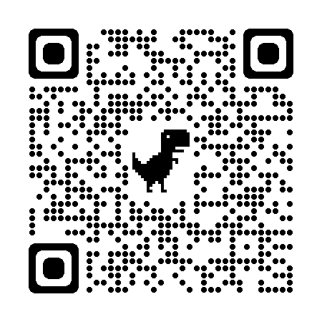

Cabo Frio/RJ, 12 de setembro de 2022.

CLARÊNCIO DE JESUS RODRIGUES
SECRETARIO MUNICIPAL DE CULTURA

